**Детское удерживающее устройство в ПДД**

Рассмотрим пункт 22.9 [правил дорожного движения](https://pddmaster.ru/documents/pdd), в котором речь идет про удерживающие системы:

22.9. Перевозка детей в возрасте младше 7 лет в легковом автомобиле и кабине грузового автомобиля, конструкцией которых предусмотрены ремни безопасности либо ремни безопасности и детская удерживающая система ISOFIX*, должна осуществляться с использованием детских удерживающих систем (устройств), соответствующих весу и росту ребенка.

* Наименование детской удерживающей системы ISOFIX приведено в соответствии с Техническим регламентом Таможенного союза ТР РС 018/2011 "О безопасности колесных транспортных средств".

Перевозка детей в возрасте от 7 до 11 лет (включительно) в легковом автомобиле и кабине грузового автомобиля, конструкцией которых предусмотрены ремни безопасности либо ремни безопасности и детская удерживающая система ISOFIX, должна осуществляться с использованием детских удерживающих систем (устройств), соответствующих весу и росту ребенка, или с использованием ремней безопасности, а на переднем сиденье легкового автомобиля - только с использованием детских удерживающих систем (устройств), соответствующих весу и росту ребенка.

Прочих упоминаний детских удерживающих устройств в правилах нет, поэтому обратимся к тексту регламента Таможенного союза ТР РС 018/2011 "[О безопасности колесных транспортных средств](https://pddmaster.ru/documents/tr-ts-o-bezopasnosti-kolesnyh-transportnyh-sredstv)", ссылка на который приведена в пункте 22.9. В приложении №10 к этому документу размещается перечень требований к типам компонентов транспортных средств.

|  |  |  |
| --- | --- | --- |
| N п/п | Компоненты транспортного средства | Требования или наименование документа, содержащего требования |
| ... | | |
| 35. | Удерживающие устройства для детей | Правила ЕЭК ООН N 44-04 |

Таким образом, технический регламент дает ссылку на еще один документ - **Правила ЕЭК ООН N 44-04**. В России данные правила оформлены в виде ГОСТ Р 41.44-2005.

Данный документ имеет достаточно большой объем. В нем описаны разнообразные варианты детских удерживающих устройств, а также правила, которые применяются при их проверке на безопасность.

Рассматривать его подробно в рамках данной статьи мы не будем, при желании Вы можете сделать это самостоятельно. Тем не менее приведу важный вывод, который можно сделать после изучения ГОСТ Р 41.44-2005: устройство любой конструкции, из приведенных на рисунке в начале статьи, может соответствовать требованиям данного документа.

Тем не менее есть и еще одно важное условие, которому должно соответствовать детское удерживающее устройство.

**Сертификация детского удерживающего устройства**

Самым важным условием, которое позволяет использовать устройство для перевозки детей, является наличие сертификата, подтверждающего соответствие кресла, бустера или адаптера требованиям ЕЭК ООН N 44-04 (ГОСТ Р 41.44-2005).

Так что если Вы перевозите ребенка в автомобиле, то проверьте, что на имеющееся у Вас оборудование подобный сертификат выдан. Обычно копия сертификата прилагается к детскому удерживающему устройству при его покупке. Если такого документа нет, то рекомендую обратиться к производителю оборудования (это можно сделать через Интернет) и попросить его выслать копию указанного документа.

Таким образом, **копия сертификата соответствия** при остановке сотрудником ГИБДД поможет Вам быстро доказать, что оборудование является детским удерживающим устройством. Т.е. копия сертификата помогает избежать [штрафа за отсутствие детского кресла](https://pddmaster.ru/shtraf/za-remen.html).

**Популярные типы устройств для перевозки детей**

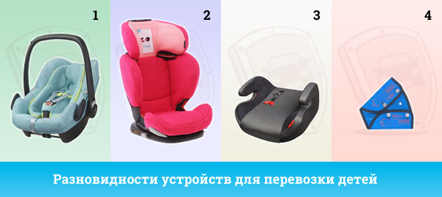

Рассмотрим самые популярные разновидности устройств, представленные на рисунке выше:

* **Детская люлька** - предназначена для перевозки детей в лежачем положении.
* **Детское кресло** - предназначено для перевозки детей сидя. Представляет собой полноценное кресло, оборудованное ремнями безопасности для ребенка. Такая конструкция позволяет надежно зафиксировать ребенка. Кресло защищает ребенка в том числе и сбоку.
* **Бустер** - представляет собой непосредственно сиденье, без спинки. Приподнимает ребенка относительно сиденья в автомобиле и позволяет пристегнуть ребенка штатным ремнем безопасности.
* **Адаптер** (чаще всего от фирмы ФЭСТ) - представляет собой треугольную накладку, которая устанавливается на штатные ремни безопасности. Позволяет отвести верхнюю часть ремня от шеи ребенка.